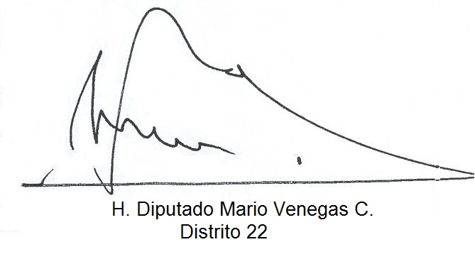
Mario Venegas Cárdenas, Diputado, otorga Patrocinio a la Iniciativa Juvenil de Ley: “Formación ciudadana desde la base” presentada por los estudiantes del Colegio Ozanam, Región Metropolitana, en el marco de la versión XI del Torneo Delibera organizado por la Biblioteca del Congreso Nacional.

Fecha: 30 de Mayo de 2019

